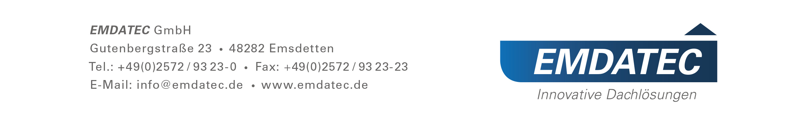

EMDA WA 40 / Wandanschlussprofil

Pos Menge Bezeichnung

1 ……… m Wandanschlussprofil Typ EMDA WA 40 aus stranggepresstem
Aluminium AlMg Si 0,5 F22 zur Befestigung von Folien- und Bitumenschweißbahnen.
Fabrikat: EMDATEC Wandanschlussprofil mittels Befestigungslochung gemäß folgender Beschreibung liefern und nach Herstellervorschrift, gültigen DIN-Normen und anerkannten Regeln des Fachs montieren.
Blendhöhe: 40 mm
Loch/Abstand: 8 / 200 mm
Lieferlänge: 3000 mm

Oberfläche: ( ) Alu - Natur
( ) Pulverbeschichtet RAL: …………
2 ……… St. vorgefertigte, geschweißte Außen- bzw. Innenecken* 90°
Schenkellänge 250 x 250 mm liefern und montieren

3 ……… St. vorgefertigte, geschweißte Außen- bzw. Innenecken* <> 90°
Schenkellänge 250 x 250 mm liefern und montieren
4 ……… St. Sonderanfertigung, gemäß nachfolgender Beschreibung
liefern und montieren
* jeweils mit Verbinder

